ЗВІТ
про виконання лабораторної роботи №6
«Використання самоорганізуючихся карт Кохонена (SOM)»
з дисципліни
«Інтелектуальний аналіз даних»
Студента групи КН-2327Б
Багрія-Белза Андрія
Мета роботи: Дослідити архітектуру та практичне застосування самоорганізуючихся карт Кохонена (Self-Organizing Maps, SOM) для розв'язання задач неконтрольованого аналізу даних: топологічної кластеризації, проєкції багатовимірного простору ознак на двовимірну решітку нейронів, аналізу щільності розподілу та виявлення нелінійних взаємозв'язків між факторами.
Завдання 1: Побудова та навчання мережі SOM, динаміка збіжності
Для дослідження використано набір даних Boston Housing (506 спостережень, 7 числових показників: INDUS, DIS, NOX, LSTAT, AGE, RAD, B), попередньо стандартизованих за допомогою StandardScaler. Ініціалізовано двовимірну решітку нейронів розміром 9 x 6 (54 нейрони) з параметрами sigma=1.0, learning_rate=0.5. Модель навчено протягом 100 ітерацій пакетного навчання (batch training). Динаміка похибки квантування (Quantization Error) демонструє стійке монотонне збігання з 1.8212 до 1.7809 при збереженні топологічної структури простору.
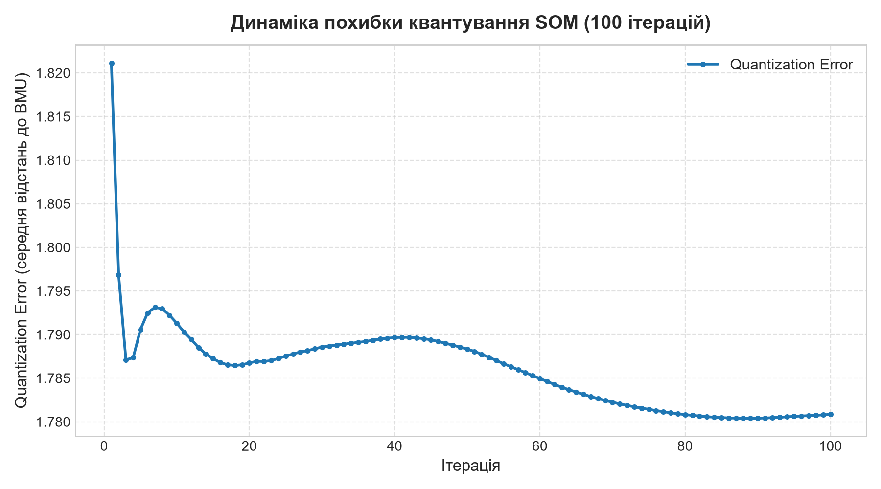
Завдання 2: Візуалізація карти відстаней (U-Matrix) та частоти активацій
Побудовано U-Matrix (Unified Distance Matrix), що візуалізує евклідові відстані між ваговими векторами сусідніх нейронів у латентному просторі. Світлі ділянки з малими міжнейронними відстанями відповідають ядрам високої щільності та кластерній однорідності об'єктів, тоді як темні контрастні смуги виступають топологічними бар'єрами (межами) між різними типами житлових районів міста.
Матриця активацій нейронів (Activation Frequency / Counts) відображає кількість спостережень, для яких кожен нейрон став найкращим переможцем (BMU). Розподіл частот підтверджує рівномірне покриття навчальної вибірки решіткою: спостерігаються виражені вузли фокусування спостережень (до 23 об'єктів на нейрон) та відсутність надмірних «мертвих» зон, що свідчить про якісну адаптацію топологічної сітки.
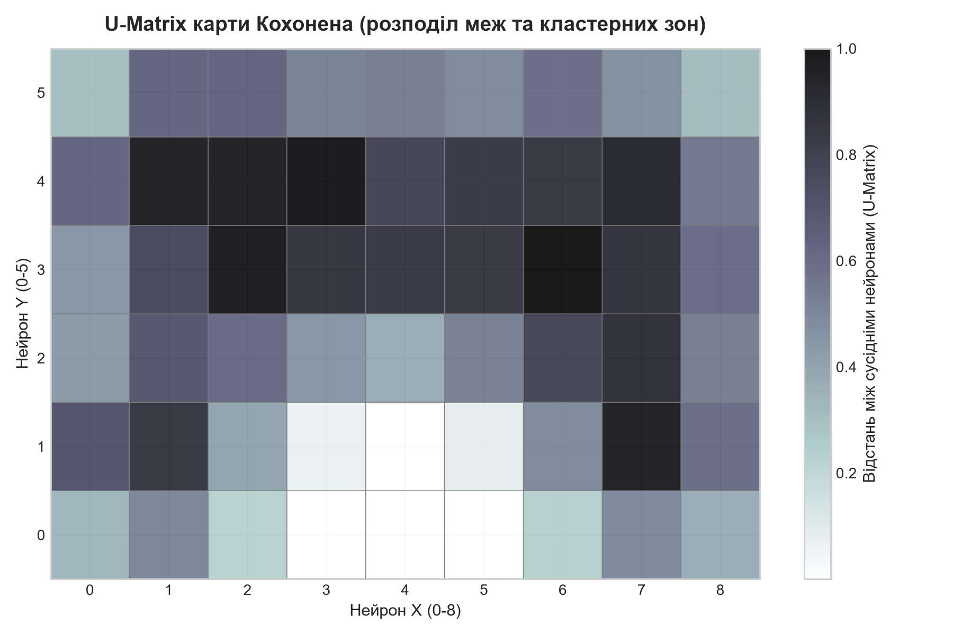
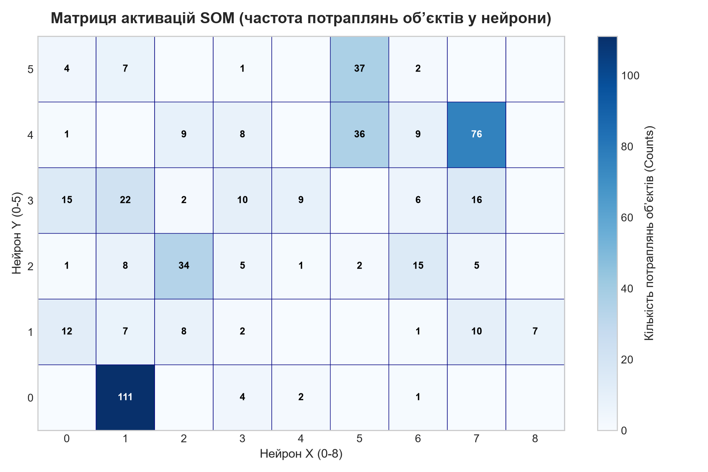
Завдання 3: Проєкція об'єктів (BMU) та компонентні карти
Показано проєкцію всіх 506 спостережень на карту Кохонена поверх U-Matrix із колірним кодуванням за показником LSTAT (% населення з низьким соціально-економічним статусом). Спостерігається чітке просторове розшарування: об'єкти з високим LSTAT зосереджені у верхньому та лівому секторах решітки, тоді як престижні райони з низьким рівнем LSTAT локалізуються в протилежній частині карти, розділяючись природними бар'єрами U-Matrix.
Аналіз компонентних площин (Component Planes) дозволяє зіставити просторові патерни ваг нейронів за окремими змінними. Виявлено виражену синхронну поведінку (сильну пряму кореляцію) факторів NOX (забруднення оксидами азоту), INDUS (частка промислових зон), AGE (вік забудови) та LSTAT — їхні максимуми припадають на верхні та ліві нейрони. Натомість показник DIS (відстань до центрів зайнятості) демонструє дзеркальний розподіл значень, що підтверджує нелінійну обернену залежність між урбанізацією, екологічним станом та віддаленістю від центру.
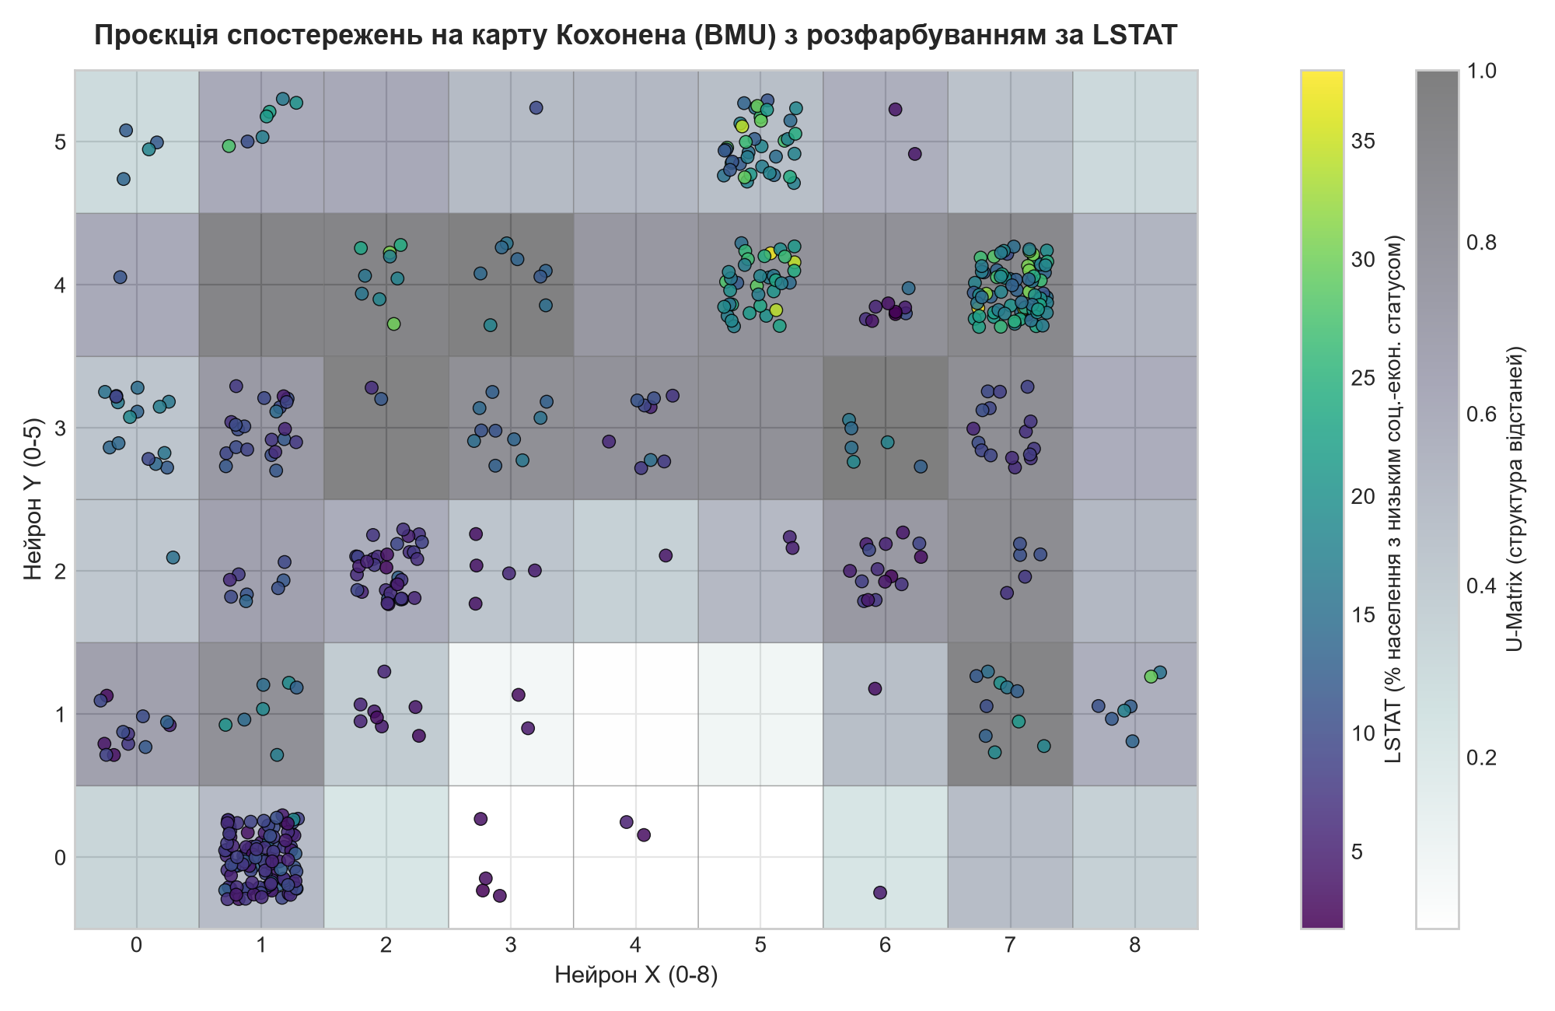
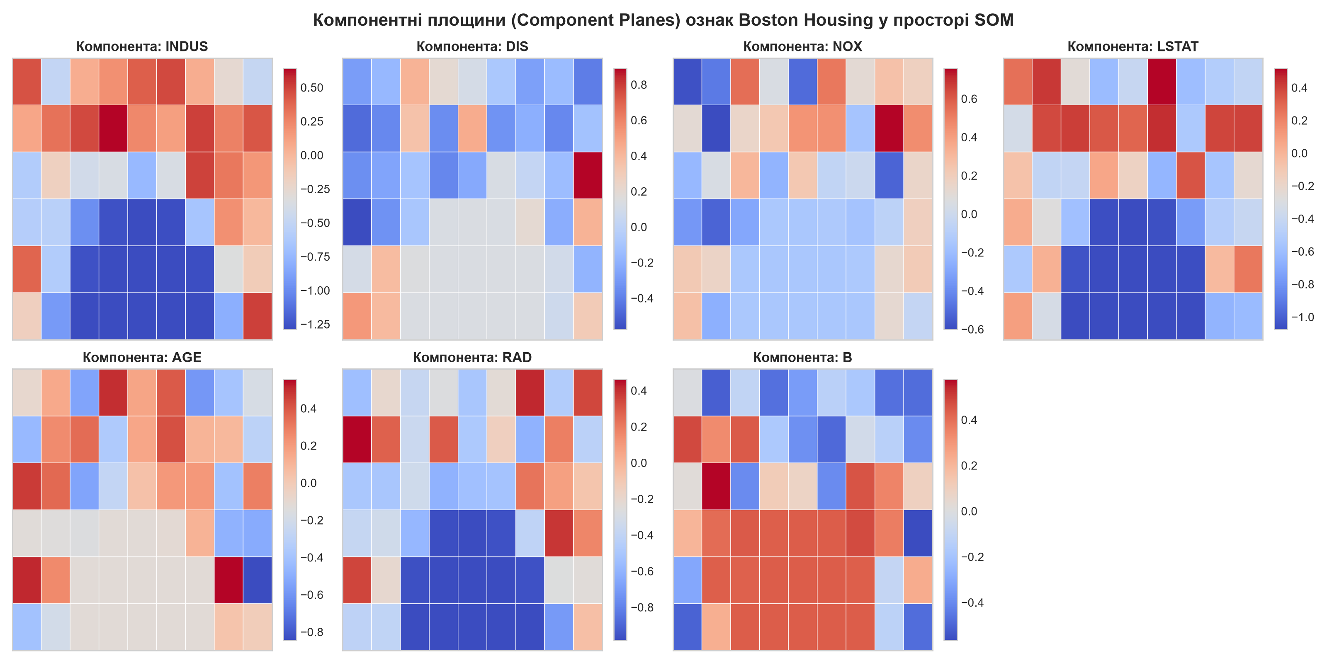
Висновок: На цій лабораторній роботі я опанував метод самоорганізуючихся карт Кохонена (SOM) для розвідувального аналізу даних у Python. Успішно навчив нейромережу розмірністю 9 x 6 на стандартизованих ознаках вибірки Boston Housing, зафіксувавши зниження похибки квантування до 1.7809. Завдяки спільній візуалізації U-Matrix, матриці активацій та компонентних площин я виявив топологічні кластери спостережень і наочно підтвердив наявність взаємозв'язків між промисловим забрудненням, соціальним статусом та просторовою віддаленістю житлових масивів.

